Введение

В данной курсовой работе я буду рассматривать "Интегрированные" чипсеты Intel H55 и H57. В самом начале января 2010-го компания Intel практически завершила славную эпоху процессоров, основанных на микроархитектуре Core. Теперь, по иронии судьбы, на Core будут (еще какое-то время) выпускаться только ультрабюджетные модели под торговой маркой Celeron для Socket 775. Как вы уже знаете из представления процессоров на ядре Clarkdale, обновленная платформа подразумевает включение новых чипсетов — H55 и H57 — в число возможных вариантов применения. Однако нельзя сказать, что использование новых чипсетов — условие непременное или позволяющее раскрыть потенциал новых процессоров полностью: где-то потенциал раскроется полнее, а где-то и прикроется вовсе. Что ж, давайте познакомимся с первыми "интегрированными" чипсетами под Nehalem (точнее, Clarkdale).

1. История создания фирмы INTEL

## Началось все с того, что в 1955 году изобретатель транзистора Уильям Шокли открыл собственную фирму ShockleySemiconductorLabs в Пало-Альто (что, кроме всего прочего, послужило началом создания Кремниевой долины), куда набрал довольно много молодых исследователей. В 1959 году по ряду причин от него ушла группа в восемь инженеров, которых не устраивала работа "на дядю" и они хотели попробовать реализовать собственные идеи. "Восьмерка предателей", как их называл Шокли, среди которых были в том числе Мур с Нойсом, основала фирму FairchildSemiconductor.

## Боб Нойс занял в новой компании должность директора по исследованиям и разработкам. Позднее он утверждал, что придумал микросхему из лени – довольно бессмысленно выглядело, когда в процессе изготовления микромодулей пластины кремния сначала разрезались на отдельные транзисторы, а затем опять соединялись друг с другом в общую схему. Процесс был крайне трудоемким – все соединения паялись вручную под микроскопом! – и дорогим. К тому моменту сотрудником Fairchild, тоже одним из сооснователей – Джином Герни (JeanHoerni) уже была разработана т.н. планарная технология производства транзисторов, в которой все рабочие области находятся в одной плоскости. Нойс предложил изолировать отдельные транзисторы в кристалле друг от друга обратносмещенными p-n переходами, а поверхность покрывать изолирующим окислом, и выполнять межсоединения с помощью напыления полосок из алюминия. Контакт с отдельными элементами осуществлялся через окна в этом окисле, которые вытравливались по специальному шаблону плавиковой кислотой.

## Причем, как он выяснил, алюминий отлично приставал как к кремнию, так и к его окислу (именно проблема адсорбции материала проводника к кремнию до последнего времени не позволяла использовать медь вместо алюминия, несмотря на ее более высокую электропроводность). Такая планарная технология в несколько модернизированном виде сохранилась до наших дней. Для тестирования первых микросхем использовался единственный прибор – осциллограф.

Между тем выяснилось, что Нойса в благородном деле создания первой микросхемы опередили. Еще летом 1958-го сотрудник TexasInstruments Джек Килби продемонстрировал возможности изготовления всех дискретных элементов, включая резисторы и даже конденсаторы, на кремнии.

Планарной технологии в его распоряжении не было, поэтому он использовал так называемые меза-транзисторы. В августе он собрал работающий макет триггера, в котором отдельные изготовленные им собственноручно элементы соединялись золотыми проволочками, а 12 сентября 1958 г. предъявил работающую микросхему – мультивибратор с рабочей частотой 1,3 МГц. В 1960 году эти достижения демонстрировались на публике – на выставке американского Института радиоинженеров. Пресса очень холодно встретила открытие. В числе прочих отрицательных особенностей "integratedcircuit" называлась неремонтопригодность. Хотя Килби подал заявку на патент еще в феврале 1959, а Fairchild сделала это только в июле того же года, последней патент выдали раньше – в апреле 1961 г., а Килби – только в июне 1964 г. Потом была десятилетняя война о приоритетах, в результате которой, как говорится победила дружба. В конечном счете, Апелляционный Суд подтвердил претензии Нойса на первенство в технологии, но постановил считать Килби создателем первой работающей микросхемы. В 2000 Килби получил за это изобретение Нобелевскую премию (среди двух других лауреатов был академик Алферов).

Роберт Нойс и Гордон Мур ушли из компании FairchildSemiconductor и основали свою фирму, а вскоре к ним присоединилсяЭндиГроув. Тот же финансист, который ранее помог создать Fairchild, предоставил $2.5 млн, хотя бизнес-план на одной страничке, собственноручно отпечатанный на пишущей машинке Робертом Нойсом, выглядел не слишком впечатляюще: куча опечаток, плюс заявления весьма общего характера.

Выбор имени оказался нелегким делом. Предлагались десятки вариантов, но все они были отброшены. Кстати, вам ничего не говорят названия CalComp или CompTek? А ведь они могли бы принадлежать не тем популярным фирмам, которые носят их сейчас, а крупнейшему производителю процессоров — в свое время их отвергли среди прочих вариантов. В итоге было решено назвать компанию **Intel**, от слов "интегрированная электроника". Правда, сначала пришлось выкупить это название у группы мотелей, зарегистрировавшей его ранее.

Итак, в 1969 году **Intel** начинала работу с микросхем памяти и добилась некоторого успеха, но явно недостаточного для славы. В первый год существования доход составил всего $2672.

Сегодня Intel производит чипы в расчете на рыночные продажи, но в первые годы своего становления компания нередко делала микросхемы на заказ. В апреле 1969 года в Intel обратились представители японской фирмы Busicom, занимающейся выпуском калькуляторов. Японцы прослышали, что у Intel самая передовая технология производства микросхем. Для своего нового настольного калькулятора Busicom хотела заказать 12 микросхем различного назначения. Проблема, однако, заключалась в том, что ресурсы Intel в тот момент не позволяли выполнить такой заказ. Методика разработки микросхем сегодня не сильно отличается от той, что была в конце 60-х годов XX века, правда, инструментарий отличается весьма заметно.

В те давние-давние годы такие весьма трудоемкие операции, как проектирование и тестирование, выполнялись вручную. Проектировщики вычерчивали черновые варианты на миллиметровке, а чертежники переносили их на специальную вощеную бумагу (восковку). Прототип маски изготовляли путем ручного нанесения линий на огромные листы лавсановой пленки. Никаких компьютерных систем обсчета схемы и ее узлов еще не существовало. Проверка правильности производилась путем "прохода" по всем линиям зеленым или желтым фломастером. Сама маска изготавливалась путем переноса чертежа с лавсановой пленки на так называемыйрубилит - огромные двухслойные листы рубинового цвета. Гравировка на рубилите также осуществлялась вручную. Затем несколько дней приходилось перепроверять точность гравировки. В том случае, если необходимо было убрать или добавить какие-то транзисторы, это делалось опять-таки вручную, с использованием скальпеля. Только после тщательной проверки лист рубилита передавался изготовителю маски. Малейшая ошибка на любом этапе - и все приходилось начинать сначала. Например, первый тестовый экземпляр "изделия 3101" получился 63-разрядным.

Словом, 12 новых микросхем Intel физически не могла потянуть. Но Мур и Нойс были не только замечательными инженерами, но и предпринимателями, в связи с чем им сильно не хотелось терять выгодный заказ. И тут одному из сотрудников Intel, Теду Хоффу (TedHoff), пришло в голову, что, раз компания не имеет возможности спроектировать 12 микросхем, нужно сделать всего одну универсальную микросхему, которая по своим функциональным возможностям заменит их все. Иначе говоря, Тед Хофф сформулировал идею микропроцессора - первого в мире. В июле 1969 года была создана группа по разработке, и работа началась. В сентябре к группе присоединился также перешедший из FairchildСтэнМазор (StanMazor). Контролером от заказчика в группу вошел японец Масатоси Сима (MasatoshiShima). Чтобы полностью обеспечить работу калькулятора, необходимо было изготовить не одну, а четыре микросхемы. Таким образом, вместо 12 чипов требовалось разработать только четыре, но один из них - универсальный. Изготовлением микросхем такой сложности до этого никто не занимался.

Что такое чипсет (chipset)

Чипсет ( Chipset ) – основа системной платы, - это набор микросхем системной логики. Посредством чипсета происходит взаимодействие всех подсистем ПК. Чипсеты обладают высокой степенью интеграции, и представляют собой (чаще всего) две микросхемы (реже встречаются однокристальные решения), в которых реализованы интегрированные контроллеры, обеспечивающие работу и взаимодействие основных подсистем компьютера.

Практически у всех современных чипсетов, набор системной логики состоит двух микросхем северного и южного мостов. Название микросхем обусловлено их положением относительно шины PSI: северный - выше, южный - ниже.

Микросхема северного моста обеспечивает работу с наиболее скоростными подсистемами.

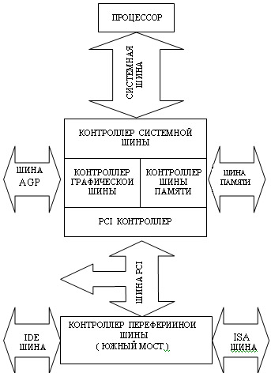

Он содержит: контроллер системной шины, посредством которого происходит взаимодействие с процессором; контроллер памяти, осуществляющий работу с системной памятью контроллер графической шины AGP (Accelerated Graphics Port), обеспечивающий взаимодействие с графической подсистемой (сегодня большинство чипсетов поддерживают интерфейсы 1х/2х/4х, скоро в перспективе 8-я скорость AGP); контроллер шины связи с южным мостом (PCI – шины в классическомпонимании).

Задача северного моста - с минимальными задержками организовать обслуживание запросов к системной памяти. Решения этой задачи основаны на реализации контроллера памяти, позволяющего одновременно обрабатывать большое количество запросов и данных, расставляя приоритеты и очерёдность доступа к основной памяти. Для более эффективного использования шины памяти применяется буферизация данных, обеспечивающая одновременную работу с памятью нескольких устройств в режиме разделения времени доступа.

Как уже упоминалось ранее, классическая реализация двух мостовой архитектуры подразумевает использование шины PCI в качестве канала связи между мостами. Но 32-битная PCI-шина, работающая на частоте 33МГц, имеет пиковую пропускную способность 133Мb/c, что недостаточно для обеспечения потребностей современных периферийных устройств. Поэтому большинство производителей для связи микросхем чипсета используют другие интерфейсы, что в свою очередь, позволило вывести контроллер PCI- шины из северного моста в южный. Пионером в этой области стала хаб-архитектура (Intel 800-серии чипсетов). Суть её сводится к переходу на соединение мостов по схеме "точка-точка". При этом была использована специальная 8-битная шина, обеспечивающая полосу пропускания 266МЬ/с. Контроллер этой шины, использующий фирменные технологии, оптимизирует работу с запросами от периферийных устройств к основной памяти. Всё это делает работу хабов (северный и южный мосты) более независимыми и снимает ограничения, которые налагают использование PCI-шины в качестве связующего звена. Подобные технологии реализованы в чипсетах компании VIA (V-Link Hub-архитектура), и в двухпроцессорных решениях компании SiS (MnTIOL-шина).

Южный мост обеспечивает работу с более медленными компонентами системы и периферийными устройствами. Для южного моста стало стандартом наличие следующих контроллеров и устройств:

1. Двухканальный (Primary Secondary) IDE-контроллер, обеспечивающий работу с внутренними (то есть расположенными внутри корпуса ПК) накопителями, в частности с винчестерами и оптическими дисководами (CD-ROM, DVD-ROM, CD-R/RW и т.д.), оснащенными соответствующим интерфейсом.

2. USB-контроллер (один и более), обеспечивающий работу с устройствами, подключаемыми к универсальной последовательной шине (USB), USB должен заменить устаревшие внешние интерфейсы, такие как последовательный RS-232 (COM-порт) и параллельный IEEE-1284 (LPT-порт). Недостатки старых решений: невысокая пропускная способность, невозможность горячей замены и подключение по цепочке нескольких устройств к одному и тому же порту, а также малая длина интерфейсного кабеля.

3. Контроллер шины LPC (Low Pin Count Interface), который пришел на смену устаревшей ISA. Шина LPC имеет 4-битный интерфейс, соединённый с чипом ввода-вывода (Super I/O chip), который поддерживает работу внешних портов (последовательный COM и параллельный LPT, PS/2 и инфракрасного), а так же контроллер флоппи-дисковода.

Большинство современных чипсетов реализуют в своём южном мосте аудиоконтроллер АС’97 (Audio Codec). Спецификация АС’97 подразумевает разделение процессов обработки цифрового и аналогового, каждый из которых выполняется отдельной микросхемой, при этом определяется и интерфейс для их взаимодействия AC-Link. Таким образом в южном мосте осуществляется обработка звукового сигнала в цифровом виде – иными словами в нём реализована цифровая часть (Digital AC’97 Controller). Для реализации всех возможностей предоставляемых спецификацией AC’97, в микросхему южного моста интегрирован контроллер AMP. На поддерживаемых им AMP-картах (Audio/Modem Riser Card) располагаются аналоговые цепи аудиокодека AC’97 и/или модемного кодека MC’97 (Modem Codec). Использование двухкристальных чипсетов позволяет использовать различные комбинации северных и южных мостов, при условии что они поддерживают один и тот же интерфейс. Это даёт возможность создавать наиболее производительные системы с минимальными затратами и в кратчайшее время, поскольку для внедрения последних спецификаций достаточно модернизировать лишь одну микросхему системной логики, а не чипсет в целом.

Intel H55 и H57 Express

Почему чипсеты названы "интегрированными" очевидно, уже хорошо известно: обычно так называют решения со встроенным видео, но теперь графический процессор покинул чипсет и переместился в процессор центральный тем же путем, что и контроллер памяти (в Bloomfield) и контроллер PCI Express для графики (в Lynnfield) ранее. В соответствии с этим слегка изменилась номенклатура продукции Intel: на смену прежней литере G пришла H. H55 и H57 действительно очень близки по функциональности, и H57 из этой пары, безусловно, старший. Однако если сравнить возможности новинок с одиноким доселе чипсетом под процессоры сокета Socket 1156 — P55, выяснится, что максимально похож на него именно H57, имея всего два отличия, как раз и обусловленных реализацией видеосистемы. H55 же — младший PCH в семействе, с урезанной функциональностью.

Спецификация чипсета Н57

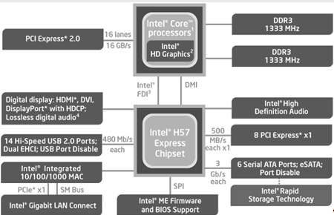

Ключевые характеристики H57 выглядят следующим образом:

* поддержка всех процессоров с сокетом Socket 1156 (включая соответствующие семейства Core i7, Core i5, Core i3 и Pentium), основанных на микроархитектуре Nehalem, при подключении к этим процессорам по шине DMI (с пропускной способностью ~2 ГБ/с);
* интерфейс FDI для получения полностью отрисованной картинки экрана от процессора и блок вывода этой картинки на устройство(-а) отображения;
* до 8 портов PCIEx1 (PCI-E 2.0, но со скоростью передачи данных PCI-E 1.1);
* до 4 слотов PCI;
* 6 портов Serial ATA II на 6 устройств SATA300 (SATA-II, второе поколение стандарта), с поддержкой режима AHCI и функций вроде NCQ, с возможностью индивидуального отключения, с поддержкой eSATA и разветвителей портов;
* возможность организации RAID-массива уровней 0, 1, 0+1 (10) и 5 с функцией Matrix RAID (один набор дисков может использоваться сразу в нескольких режимах RAID — например, на двух дисках можно организовать RAID 0 и RAID 1, под каждый массив будет выделена своя часть диска);
* 14 устройств USB 2.0 (на двух хост-контроллерах EHCI) с возможностью индивидуального отключения;
* MAC-контроллер Gigabit Ethernet и специальный интерфейс (LCI/GLCI) для подключения PHY-контроллера (i82567 для реализации Gigabit Ethernet, i82562 для реализации Fast Ethernet);
* High Definition Audio (7.1);
* обвязка для низкоскоростной и устаревшей периферии, прочее.

P55 отличия новичка оказались минимальны. Сохранилась архитектура (одна микросхема, без разделения на северный и южный мосты — де-факто это как раз южный мост), осталась без изменений вся традиционная "периферийная" функциональность. Первое отличие состоит в реализации у H57 специализированного интерфейса FDI, по которому процессор пересылает сформированную картинку экрана (будь то десктоп Windows с окнами приложений, полноэкранная демонстрация фильма или 3D-игры), а задача чипсета — предварительно сконфигурировав устройства отображения, обеспечить своевременный вывод этой картинки на [нужный] экран (Intel HD Graphics поддерживает до двух мониторов. Впрочем, в само́м факте дополнительных интерфейсов между процессором и чипсетом (ранее — между мостами чипсета) ничего нового нет, а когда мы говорим о шине DMI как о единственном соответствующем канале связи, то имеем в виду лишь основной канал для передачи данных широкого профиля, не более, а некие узкоспециализированные интерфейсы существовали всегда.

Второе отличие на блок-схеме чипсета заметить невозможно — впрочем, его невозможно заметить и в объективной реальности, поскольку оно существует лишь в реальности маркетинга. Здесь Intel применяет тот же подход, который сегментировал чипсеты прежней архитектуры: топовый чипсет (на сегодня это X58) реализует два полноскоростных интерфейса для внешней графики, решение среднего уровня (P55) — один, но разбиваемый на два с половинной скоростью, а младшие и интегрированные продукты линейки— один полноскоростной, без возможности задействовать пару видеокарт. Вполне очевидно, что собственно чипсет нынешней архитектуры никак не может повлиять на поддержку или отсутствие поддержки двух графических интерфейсов (да, впрочем, и P45 с P43 явно представляли собой один и тот же кристалл). Просто при стартовом конфигурировании системы материнская плата на H57 или H55 "не обнаруживает" вариантов организовать работу пары портов PCI Express 2.0, а плате на P55 в аналогичной ситуации это удается сделать. Реальная же, "железная" подоплека ситуации простому пользователю в общем без разницы. Итак, SLI и CrossFire доступны в системах на базе P55, но не в системах на базе H55/H57.

Спецификация чипсета Н55

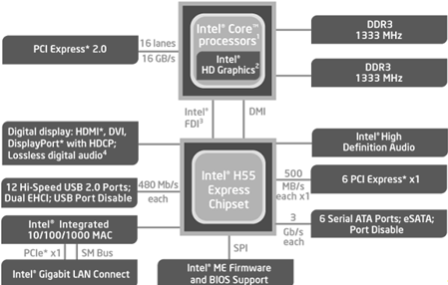

Ключевые характеристики H55 выглядят следующим образом:

* поддержка всех процессоров с сокетом Socket 1156 (включая соответствующие семейства Core i7, Core i5, Core i3 и Pentium), основанных на микроархитектуре Nehalem, при подключении к этим процессорам по шине DMI (с пропускной способностью ~2 ГБ/с);
* интерфейс FDI для получения полностью отрисованной картинки экрана от процессора и блок вывода этой картинки на устройство(-а) отображения;
* до 6 портов PCIEx1 (PCI-E 2.0, но со скоростью передачи данных PCI-E 1.1);
* до 4 слотов PCI;
* 6 портов Serial ATA II на 6 устройств SATA300 (SATA-II, второе поколение стандарта), с поддержкой режима AHCI и функций вроде NCQ, с возможностью индивидуального отключения, с поддержкой eSATA и разветвителей портов;
* 12 устройств USB 2.0 (на двух хост-контроллерах EHCI) с возможностью индивидуального отключения;
* MAC-контроллер Gigabit Ethernet и специальный интерфейс (LCI/GLCI) для подключения PHY-контроллера (i82567 для реализации Gigabit Ethernet, i82562 для реализации Fast Ethernet);
* High Definition Audio (7.1);
* обвязка для низкоскоростной и устаревшей периферии, прочее.

Здесь уже есть изменения и в поддержке традиционной периферии — правда, не слишком существенные (определить на глазок, сколько портов USB поддерживает чипсет, практически невозможно). Хорошо заметно, что регресс в данном случае "откатывает" ситуацию во времена южных мостов ICH10/R: H55 лишен именно тех изменений, которые позволили нам в свое время предложить для P55 наименование ICH11R. H55 же — это в чистом виде ICH10, причем без литеры R: функциональности RAID-контроллера младший чипсет линейки Intel 5x тоже не получил. Разумеется, к списку характеристик ICH10 в данном случае добавился интерфейс FDI, и столь же очевидно, что поддержки SLI/CrossFire, да и вообще двух [нормальных] графических интерфейсов, у H55 нет. Суммируя отличия: самое бюджетное решение в новой линейке имеет 12 портов USB вместо 14 у P55/H57, 6 портов PCI-E вместо 8 и не имеет RAID-функциональности. "Периферийный" контроллер PCI Express по-прежнему формально соответствует второй версии стандарта, однако скорость передачи данных по его линиям выставлена на уровне PCI-E 1.1 (до 250 МБ/с в каждом из двух направлений одновременно) — ICH10, однозначно. Насколько плохо или хорошо обстоят дела с поддержкой периферии у новых чипсетов? В случае H57 это все тот же максимальный, но не уникальный на сегодня набор. В случае H55, надо полагать, многие заметят отсутствие RAID (но, конечно, не грандиозное ограничение количества портов USB до 12 штук). Собственно, покупатели, быть может, и не заметили бы (мало кому до сих пор нужно дома более одного винчестера), но как продавать материнские платы без RAID? Ну, совсем дешевые microATX-модели, конечно, выпустят и так — Intel, скажем, такое решение предлагает и в качестве референсного для новой платформы. Но более серьезные продукты без привычного атрибута… вряд ли. Значит, будут распаивать дополнительный RAID-контроллер, доводя и без того избыточное число портов SATA до 8-10. С другой стороны, возможно, у H55 будет своя вполне определенная ниша, а более требовательным (или не знающим точно, чего они хотят) покупателям предложат модели на H57. Разница в отпускной цене чипсетов (3 доллара) вряд ли существенно скажется на цене конечного продукта.

Сравнительная таблица характеристик материнских плат

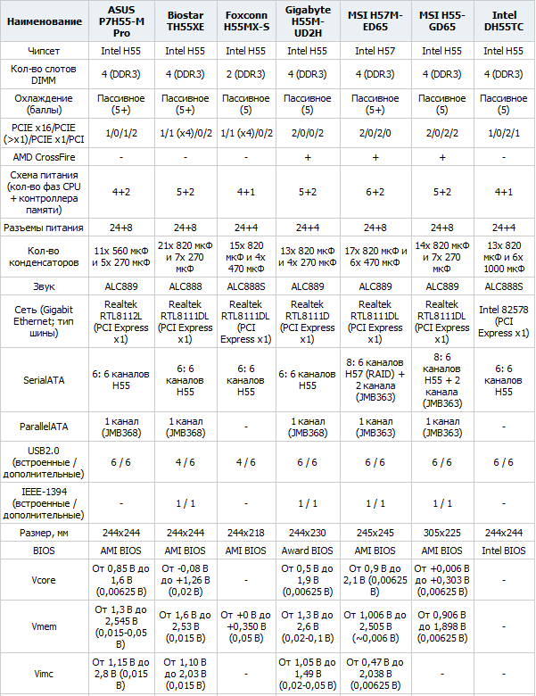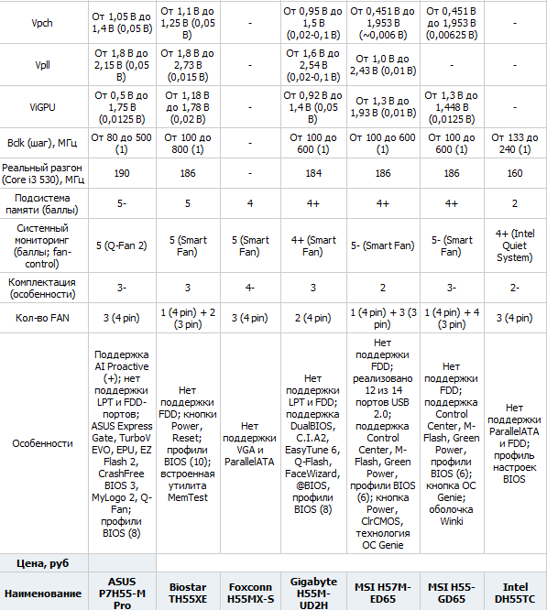

ASUS P7H55-M Pro

Компания ASUS имеет самый широкий ассортимент плат на чипсете Intel H55, который включает шесть моделей. Среди них модель P7H55-M Pro является продуктом средней категории, без каких-либо уникальных особенностей. Соответственно, ее возможности расширения и функциональность удовлетворят потребности большинства пользователей, как и цена, которая составляет около 3600 руб.

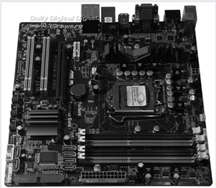

Начнем с того, что конфигурация слотов расширения ASUS P7H55-M Pro является наиболее оптимальной, и включает один PEG-слот, один слот PCI Express x1 и пару слотов PCI.

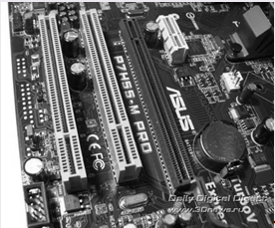

Остальные возможности расширения полностью соответствуют возможностям чипсета, которые включают гигабитный сетевой контроллер, 8-канальную звуковую подсистему, 12 портов USB 2.0 и шесть каналов SerialATA. Также инженеры ASUS установили на плату дополнительный контроллер для поддержки интерфейса ParallelATA, что значительно увеличивает ее привлекательность.

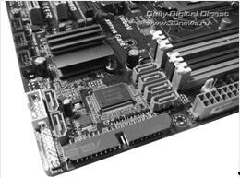

К конфигурации задней панели у нас не возникло никаких претензий, хотя мы бы не отказались от дополнительного видеовыхода DisplayPort.

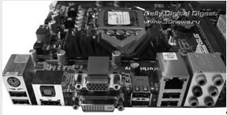

Подсистема питания процессора выполнена по 4-фазной схеме, а преобразователь питания контроллера памяти - по 2-фазной.

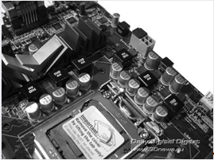

Материнская плата ASUS P7H55-M Pro поддерживает большое количество фирменных утилит и технологий. В их число входит оболочка Express Gate, функция замены POST-экрана MyLogo 2, а также система восстановления прошивки BIOS - CrashFree BIOS 3. Отметим поддержку профилей настроек BIOS - OC Profile:

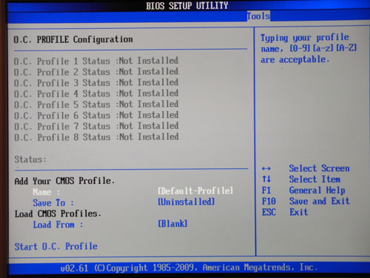

А также многофункциональную утилиту TurboV EVO, которая, помимо разгона процессора и памяти, позволяет разгонять и встроенное графическое ядро:

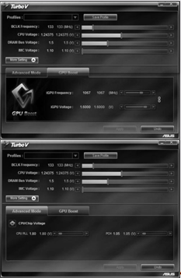

Что касается BIOS, то плата может похвастаться очень большим набором настроек оперативной памяти.

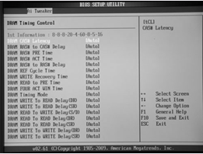

Системный мониторинг выполнен на вполне высоком уровне. В частности, плата отображает текущие значения температуры процессора и системы, отслеживает напряжения, скорости вращения всех вентиляторов, которые с помощью функции Q-Fan2 могут изменять скорость вращения в зависимости от температуры процессора и системы.

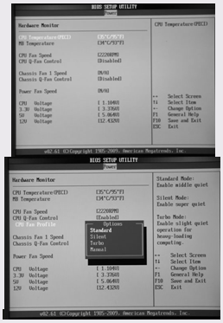

Возможности разгона сосредоточены в разделе "AI Tweaker", и не имеют каких-либо недостатков:

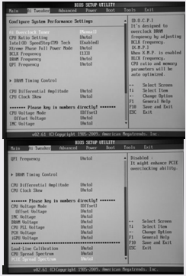

В частности, на плате ASUS P7H55-M Pro мы достигли стабильной работы системы на частоте Bclk равной 190 МГц.

Сформулировать выводы по материнской плате ASUS P7H55-M Pro довольно легко, поскольку цена продукта полностью соответствует его основным возможностям, а в качестве бонуса пользователь получает поддержку протокола ParallelATA, а также массу дополнительных технологий ASUS.

Плюсы:

* высокая стабильность и производительность;
* 6-фазная схема питания процессора;
* поддержка SerialATA II (шесть каналов; H55);
* поддержка одного канала P-ATA (JMicron JMB368);
* звук High Definition Audio 7.1 и сетевой контроллер Gigabit Ethernet;
* поддержка интерфейса USB 2.0 (двенадцать портов);
* широкий набор фирменных технологий ASUS (PC Probe II, EZ Flash 2, CrashFree BIOS 3, MyLogo 2, Q-Fan и проч.);
* дополнительный набор технологий AI Proactive (AI Overclock, OC Profile (восемь профилей), AI Net 2, TurboV EVO, EPU и проч.).

Минусы:

* не обнаружено.

Особенности платы:

* мощные функции разгона и довольно высокие результаты;
* нет поддержки интерфейсов LPT и FDD;
* только один порт PS/2.

Заключение

В данном курсовом проекте мне предстояло ознакомится с "Интегрированными" чипсетами Intel H55 и H57. Прежде всего, надо понимать, что несовместимость между разными чипсетами и процессорами этого сокета — нефатальная. Любой из этих процессоров заработает в плате на любом из этих чипсетов, вопрос лишь в том, не лишится ли его обладатель интегрированной графики, за которую уже все равно уплочено. Вроде бы все просто: хотите задействовать встроенную графику Clarkdale — берите H57. Хотите создать нормальный (не говорим — "полноценный", 2 по x16) SLI/CrossFire — берите P55. Вместе нельзя. А в наиболее вероятном промежуточном случае, когда в качестве видео планируется использовать ровно одну внешнюю видеокарту? В таком случае между P55 и H57 нет вообще никакой разницы, и даже отпускная цена тут роли не играет — покупать-то вы будете материнскую плату в магазине, а не кристалл чипсета возле проходной на фабрике Intel.